Міністерство освіти і науки України

Національний університет «Запорізька політехніка»

кафедра програмних засобів

ЗВІТ

з лабораторної роботи № 1

з дисципліни «Вебтехнології та вебдизайн» на тему:

**«**ЗАГАЛЬНА СТРУКТУРА HTML-ДОКУМЕНТА**»**

Виконав:

ст. гр. КНТ-113сп Владислав ШРАМКО

Прийняв:

ст.викл. Сергій ЛЕОЩЕНКО

2023

# Мета роботи:

Ознайомитись із загальною структурою HTML-документа.  Створити базову web-сторінку згідно з поточним стандартом мови HTML.

# Завдання до лабораторної роботи:

2.1 Ознайомитися з теоретичними відомостями, необхід ними для виконання роботи.

2.2 Створити HTML-шаблон сторінки, що містить теги,  які визначають структуру HTML-документа.

2.3 Наповнити створену сторінку текстом, що представляє  собою резюме студента. Резюме має містити:

− назву документа;

− персональні дані, такі як прізвище, ім’я, по батькові, да ту народження;

− дані про освіту у зворотному хронологічному порядку; − інформацію про досвід роботи (якщо є);

− професійні навички (загальний рівень володіння комп'ю тером, перелік відомих офісних програм та середовищ  розробки та рівень знайомства з ними), знання мов;

− контактну інформацію (email, телефон).

2.4 Оформити резюме, використовуючи якомога більше  тегів форматування тексту: <h1>, <h2>, <h3>, <p>, <b>, <u>, <i>,  <ul>, <li> та ін.

Резюме має бути добре структурованим, візуально розділе ним на розділи і секції за допомогою заголовків та підзаголовків.  Професійні навички та рівень володіння ПЗ слід оформити у ви гляді нумерованого списку, а дані про освіту – у вигляді маркова ного.

2.5 Перевірити створену сторінку за допомогою online валідатора <https://validator.w3.org/> (розділ Validate by Direct Input),  та виправити знайдені помилки, якщо такі є.

2.6 Оформити звіт з роботи.

2.7 Відповісти на контрольні питання, наведені в кінці ро боти.

# Хід виконання самостійної роботи:

## Виконання завдання

Сирцевий код рішення:

<!DOCTYPE html>

<html lang="en">

<head>

<meta charset="UTF-8">

<meta name="viewport" content="width=device-width, initial-scale=1.0">

<title>Лабораторна робота 1</title>

</head>

<body style="background-color: #cab69a; display: flex; flex-direction: column;justify-content: space-between; height: 100vh;">

<main>

<h1 style="text-align: center;">Резюме</h1>

<h2>Особисті дані:</h2>

<h3>

Шрамко Владислав Вячеславвоич<br>

Дата народження: 25.12.2003

</h3>

<h2>Дані про освіту:</h2>

<h3>

<ul>

<li>Національний університет «Запорізька політехніка»</li>

<li>Запорізький електротехнічний фаховий коледж Національного університету "Запорізька політехніка</li>

<li>Запорізька загальноосвітня школа І-ІІІ ступенів № 84</li>

</ul>

</h3>

<h2>Професійні навички:</h2>

<h3>

<ol>

<li>Стійкі навички з операційними системами Windows, Linux</li>

<li>Прикладні комп'ютерні програмами: Microsoft Word, Microsoft Excel, Microsoft Access</li>

<li>Уміння роботи в системах: Visual Basic, Borland Delphi, Visual C++, Visual C#</li>

<li>Основи програмування Web-додатків: PHP, HTML, JavaScript, CSS</li>

<li>Основні принципи процедурного та об'єктно-орієнтованого програмування</li>

<li>Вміння організовувати релятивні бази даних</li>

</ol>

</h3>

</main>

<footer>

<h3>Контактні дані:</h3>

<h4>

<b>email:</b> vladishka200312@gmail.com <br>

<b>телефон:</b> 5063000540

</h4>

</footer>

</body>

</html>

На рисунку 1 наведено реалізацію рішення.

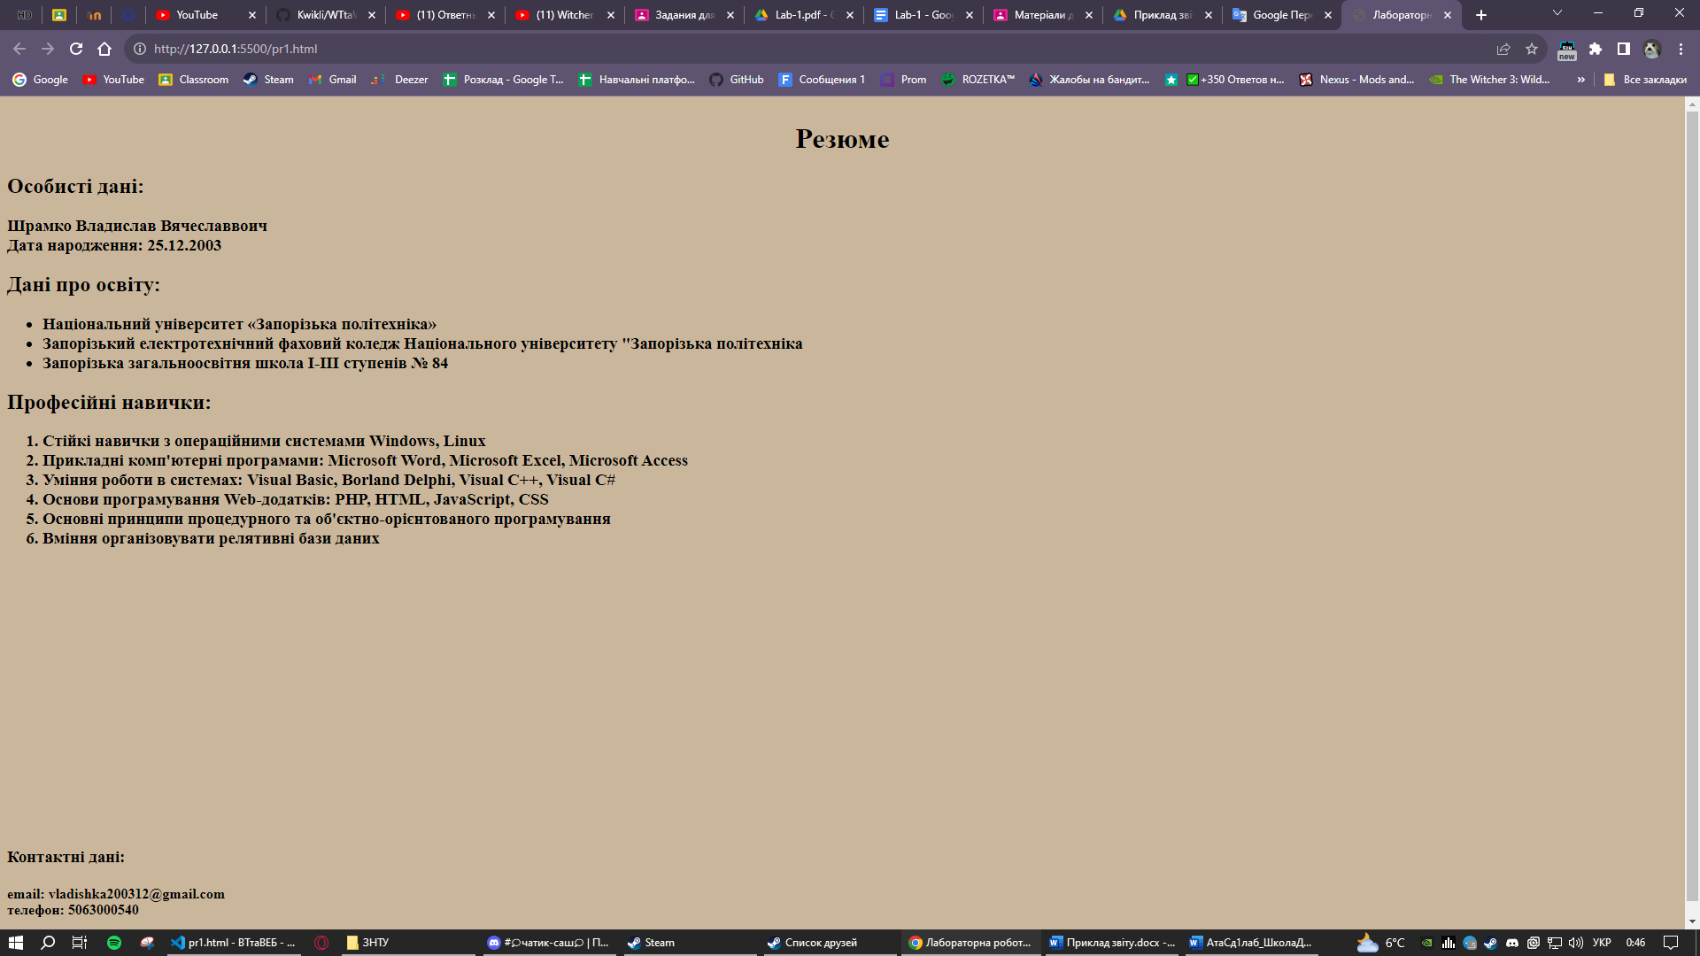

Рисунок 1 – Реалізація рішення для завдання 2.1

# Висновки:

В ході виконання цього завдання створив базову web-сторінку згідно з поточним стандартом мови гіпертекстової розмітки HTML. Ознайомився із загальною структурою HTML-документа.